1.SINIF – TÜRKÇE DEĞERLENDİRME TESTİ - 4 İsim:_____________________ Soy isim: _____________________

Azra o gün ödevini yapmayı unutmuştu. Bu yüzden çok üzüldü. Oysa her zaman ödevlerini yapardı. Öğretmeninden çok utanıyordu. Ödevini yapmayı unuttuğu için özür diledi. Bir daha unutmayacağına söz verdi.

1.) Ödevini yapmayı kim unutmuş?
A. Azra B. Arda C. Ada

2.) Azra, neden utanmış?
A. Ödevini yapmadığı için. B. Okula geç kaldığı için. C. Yalan söylediği için.

3.) Azra, neden üzgünmüş?
A. En sevdiği oyuncağı kırılmış. B. Ödevini yapmayı unutmuş. C. Öğretmeni ona kızmış.

4.) Azra, kimden özür dilemiş?
A. annesinden B. babasından C. öğretmeninden

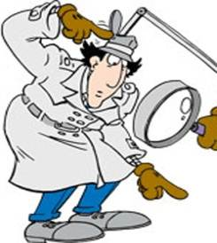
K – L – M - ? – O – Ö - ? – R – S
5.)

Müfettiş Gadget, alfabeyi sıralarken 2 harfi unutmuş. ? yerine hangi harfler gelmelidir?
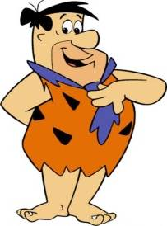
A. N – Ş B. N – P C. Ş – T
Yaba daba duuuu.. Aşağıdaki kelimelerin hangisinde daha fazla sesli harf var çocuklar?
6.)

A. İyilik B. Pencere C. Ortaokul
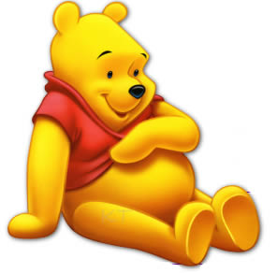
7.)
Aşağıdaki görsellerin hangisinde daha fazla harf vardır çocuklar?

A. B. C.
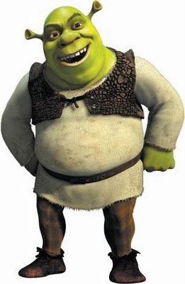
8.)
Akşama kadar oyun mu oynadın ( )

Shrek’in cümlesinin sonuna hangi noktalama işareti gelmelidir çocuklar?
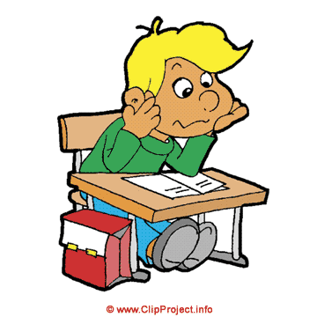
A. ( . ) B. ( ? ) C. ( ! )
Bu akşam bu ödevi bitirmeliyim.
9.)

Yukarıdaki cümlede aşağıdaki soruların hangisinin cevabı yoktur?
A.ne zaman? B. neyi? C. neden?
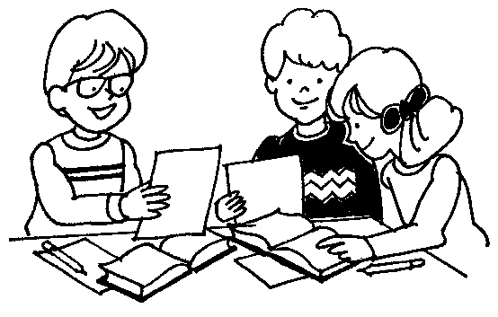
10.)
Ali : penbe
Mert: sınav

Eda : krem

Yukarıdaki öğrencilerden hangisinin söyle- diği kelime yanlış yazılmıştır?
A. Ali B. Eda C. Mert
Arda: üz – ün - tü
Ayla: ba – lık – çı
11.)
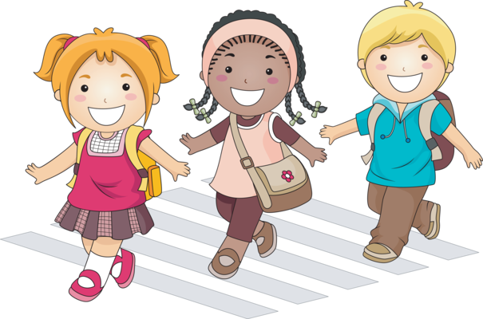
Ada: ye – nil - gi

Yukarıdaki çocuklardan hangisi, kelimeyi hecelerine yanlış ayırmıştır?
A. Ayla B. Arda C. Ada
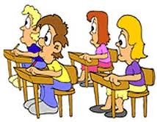
12.)
Nil: kısa
Ali: ince
Cem: dar

Yukarıdaki öğrencilerden hangisi “ geniş” kelimesinin zıt anlamlısını söylemiştir?
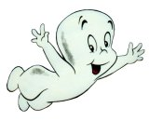
A. Ali B. Cem C. Nil
Aşağıdakilerden hangisi özel isim değildir çocuklar?
13.)

A. Ankara B. Mahmut C. Sınıf

14.)
geldi - Ali - okula – erken

Pepee’nin söylediği cümlede, kelimelerin yerlerini karıştırmış. Cümleyi doğru sıralarsak 2. sırada hangi kelime olur?
A. Ali B. okula C. erken
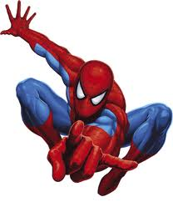
15.)
Aşağıdaki kelimelerden hayvan adı olanı ağımla yakalayacağım.

Buna göre, Örümcek Adam, hangi kelimeyi yakalamalıdır?
A. lale B. maymun C. marul

Okula gidemedim ……………. tatil olmuş.
16.)

Fatih’in cümlesinde boş bırakılan yere aşağıdaki kelimelerden hangisi gelmelidir?
A. ama B. yalnız C. çünkü

Aşağıdaki cümlelerin hangisinin sonuna noktalama işareti yanlış konmuştur?
muştur?
17.)

A. Bugün okula gitmeyecek misin? B. Sen benim kim olduğumu biliyor musun! C. Bana gelir misin diye sordu.

